Понижение температуры воздуха может спровоцировать рост пожаров.

Будьте осторожны с огнём!
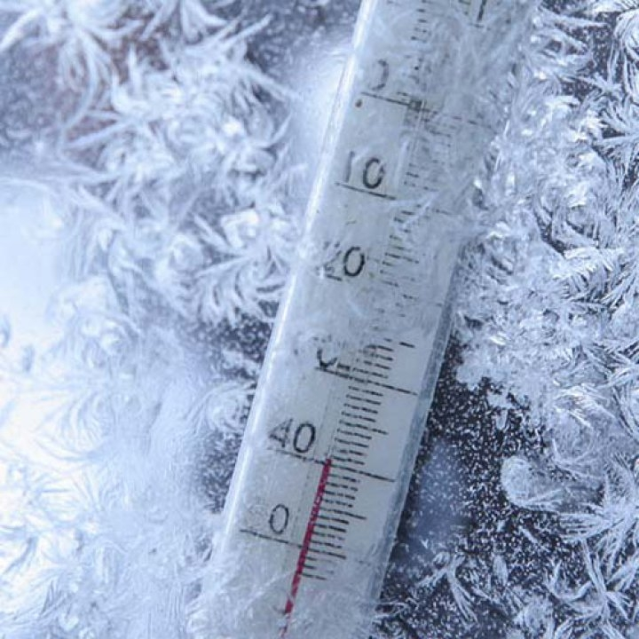
Администрация МО «Хохорск» напоминает о рисках, связанных с низкими температурами.
Самое главное - позаботьтесь о пожарной безопасности своего жилья. В период морозов возрастает риск возникновения пожаров, причиной которых становятся нарушения правил безопасности при эксплуатации печей и электрооборудования.
Владельцам жилых домов, имеющим печное отопление, необходимо обратить внимание на выполнение требований пожарной безопасности как при устройстве печей, так и при их эксплуатации. Пожары чаще всего происходят в результате перекала печей, появления в кирпичной кладке трещин, применения для растопки горючих и легковоспламеняющихся жидкостей, выпадения из топки или зольника горящих углей.
Чтобы не случился пожар в вашем доме, используйте электрообогреватели только заводского изготовления и обязательно с терморегулятором! Не оставляйте его без присмотра и не ставьте вплотную к сгораемым предметам.
Не перегружайте электросети, не допускайте установки «жучков» в электросчетчиках. Отремонтируйте или замените розетки и выключатели. Особо будьте внимательны к удлинителям, проверяйте их на нагрев.
Соблюдайте меры пожарной безопасности сами и призывайте к бдительности окружающих. Из-за пожара может пострадать не только ваше имущество.
Как правило, в холода осложняется обстановка на дорогах. Снежные накаты, заносы, гололедные явления способствуют росту ДТП. Учащаются внезапные механические поломки автомобилей, а также случаи пожаров на автотранспорте от неправильного прогрева.
Выходя на улицу, одевайтесь теплее и следите за тем, как одеваются ваши дети. Избегайте длительного пребывания на улице.

